**Ποιος περπατάει και ποιος τρέχει;**

Το επόμενο θέμα είναι ένα από τα πιο αγαπημένα μου στην κινητική και το αφιερώνω στη σύζυγό μου Καλλιόπη Μπαϊρακτάρη στην οποία ανήκει η διατύπωση του ερωτήματος (Β)!

(Η σύζυγός μου είναι οικονομολόγος.)

Δύο άνθρωποι  και  ξεκινούν συγχρόνως από δύο χωριά Β και Γ αντίστοιχα. Τα χωριά τα συνδέει ένας ευθύς δρόμος. Οι άνθρωποι κινούνται με σταθερές ταχύτητες σε αντίθετες κατευθύνσεις, ο  προς το χωριό Γ και ο  προς το χωριό Β. Ο  μπορεί να διακρίνει μια ανθρώπινη φιγούρα από απόσταση , ενώ ο , εξαιτίας ενός προβλήματος στην όρασή του, διακρίνει μια ανθρώπινη φιγούρα από απόσταση . Ο  διακρίνει τη φιγούρα του  είκοσι λεπτά  μετά την αναχώρησή τους, ενώ ο  διακρίνει τη φιγούρα του  τέσσερα λεπτά  αργότερα.

Α. Να υπολογίσετε σε πόσο χρόνο μετά την αναχώρησή τους θα συναντηθούν.

Β. Ο  φτάνει στο χωριό Γ μία ώρα και ένα τέταρτο της ώρας  μετά τη συνάντησή τους. Ποιος από τους δύο ανθρώπους περπατάει και ποιος τρέχει;

**Λ υ σ η**

Οι άνθρωποι κινούνται στον άξονα x. O  κινείται στη θετική κατεύθυνση και τη στιγμή  περνά από τη θέση  Οι εξισώσεις κίνησης είναι:

 (1) και  (2)

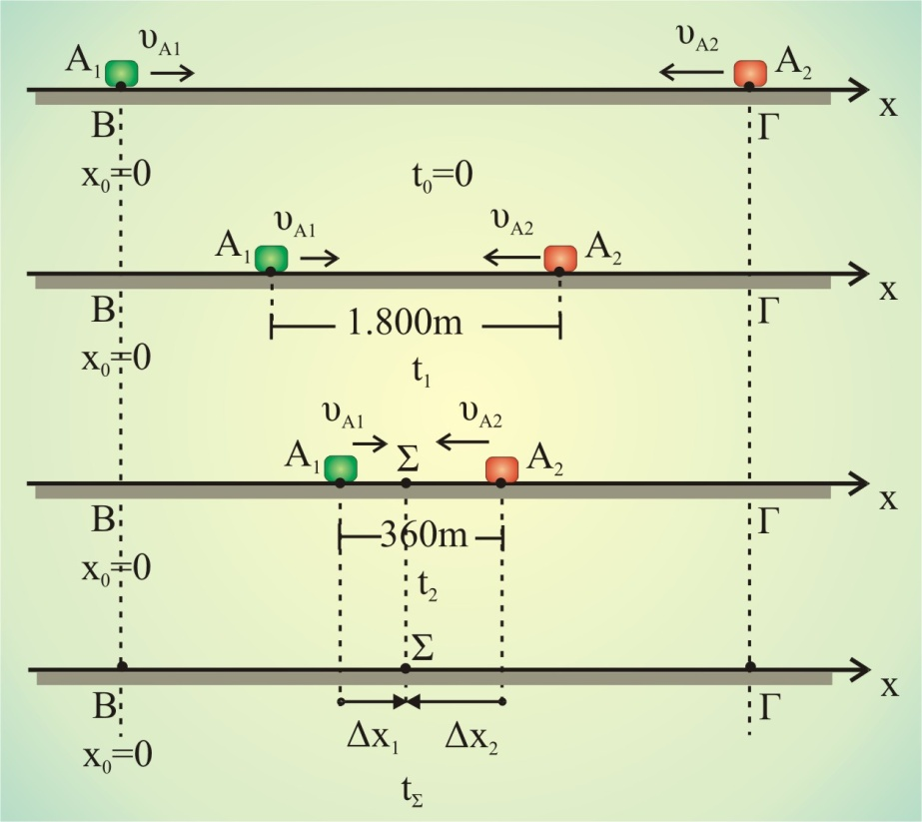

Τη χρονική στιγμή  η μεταξύ τους απόσταση από τις (1) και (2) είναι:



Τη χρονική στιγμή  η μεταξύ τους απόσταση από τις (1) και (2) είναι:



Μεταξύ των δύο στιγμών:





 (3)

**A.** Από τη στιγμή  έως τη στιγμή της συνάντησης 



 

**B.** Ο  φτάνει στο χωριό Γ τη στιγμή:

Το διάστημα που διανύει ο  μέχρι τη στιγμή  είναι ίσο με το άθροισμα των διαστημάτων που διανύουν οι δύο άνθρωποι μέχρι τη στιγμή της συνάντησής τους 



 και από την (3) 